必看！大数据告诉你何时打新中签率高
--至少提高50%
各时段申购新股的中签率：
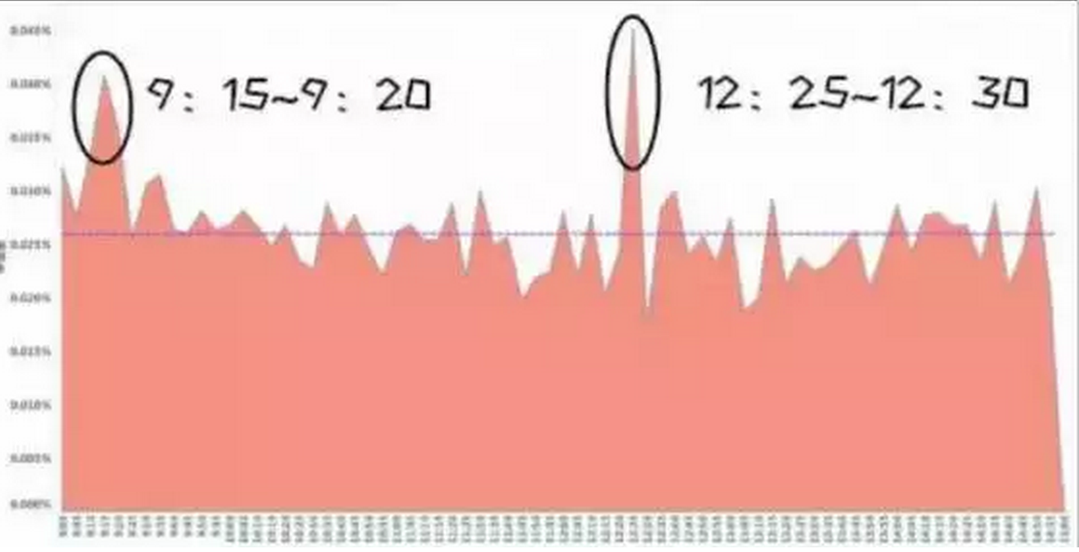
只有知道如何亏钱，赚钱才有意义；
考验真爱的，不是你如何爱她的优点，而是如何与她的缺点和诣共存。
爱交易也一样。
交易的缺点是什么，当然就是你最不喜欢的“亏钱”。
最考验交易者的，并不是如何赚钱，而是如何亏钱。
创建交易系统，既要考虑如何赚钱，更要考虑如何亏钱。而大多数人，并没充分认识到这一点。
他们的重心，都放在赚钱上，本能地回避、厌恶亏钱。
事实是，不面对、研究、设计亏钱，就无法管理、控制亏钱，无法合理、有限亏钱。
结果是，连本带利，有多少亏多少。
钱赚了，只是赚过，没留住，稀里糊涂亏掉了。
只有知道如何亏钱，赚钱才有意义。
只亏小钱，是交易系统的基础
交易就像织网捕鱼，首先不是考虑如何捕鱼，而是考虑如何让网只漏小鱼，不漏大鱼。如果多大的鱼都可漏掉，那织网捕鱼就是竹篮打水了。
捕鱼就是赚钱，漏鱼就是亏钱。
没有只捕鱼不漏鱼的网。
没有只赚钱不亏钱的交易系统。
渔夫要考虑的，不是不漏鱼，而是只漏小鱼。
交易者要考虑的，不是不亏钱，而是只亏小钱。
只亏小钱，是交易系统的基础。
创建交易系统，换一个角度看，就是从理念、技术到资金管理，设计出一个与赚钱匹配的只亏小钱的系统。
只亏小钱，是保证活着，赚钱，是保证活好。
-----------------------------------------------------------------------------------------------
早晨9：15-9：20，中午12：25-12：30，是打新股中签率最高的两个时段，明显高于其他时段。
很多人以为打新股就是靠运气，各时段申购都差不多的。我们看数据真是这样么？
这事是真的！几个近期在希望之星中了好几个签新股的朋友说，不说没发现，还真的都是这个时段申购的。。
可能是多数人以为这个时段不能申购，导致申购人数很少，而新股的摇奖机制是大概每1分钟内都差不多中同样的签数。
我查了一下，上海早晨集合竞价时是不能申购的，深圳可以。老规定都是这样，也有人反映，上海集合竞价申购提示废单。
虽然彩票是免费的，但是也要有技巧！！！

